О проведении II Всероссийского диктанта по энергосбережению в сфере ЖКХ
Уважаемые коллеги!
С целью содействия популяризации знаний по энергосбережению в сфере жилищно-коммунального хозяйства, привлечения внимания общественности и СМИ к проблемам энергосбережения Фонд образовательных проектов «Стратегия будущего» совместно с государственной корпорацией — Фондом содействия реформированию ЖКХ проводит II Всероссийский диктант по энергосбережению в сфере жилищнокоммунального хозяйства «Е-ДИКТАНТ» (далее - Диктант).
Диктант проходит с 18 ноября по 11 декабря 2021 года в онлайн-формате на сайте www.energydict.ru. К участию в просветительской акции приглашаются все желающие в возрасте от 12 лет. По результатам мероприятия в каждом федеральном округе будут определены победители, которые получат дипломы и ценные призы.
С Положением о проведении Диктанта можно ознакомиться на сайте energydict.ru. Контакты организационного комитета: тел.: +7-499-653-64-26, e-mail: info@energydict.ru.

Выражаю надежду на конструктивное сотрудничество!
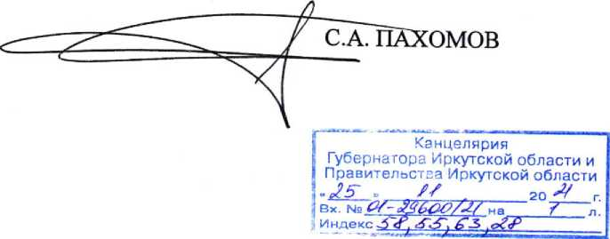
Председатель комитета

